סרטון

http://www.youtube.com/watch?v=s-jYwYVbLSY&feature=related

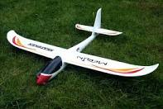

מתקפל לקופסא עם ידית נשיאה

